SERVIÇO PÚBLICO FEDERAL UNIVERSIDADE FEDERAL DE SERGIPE
PRÓ-REITORIA DE PÓS-GRADUAÇÃO E PESQUISA PROGRAMA DE PÓS-GRADUAÇÃO EM CIÊNCIAS APLICADAS À SAÚDE

Lagarto, 07 de dezembro de 2022

RESULTADO DA ENTREVISTA E DEFESA DE PROJETO DO EDITAL PPGCAS/POSGRAP/UFS N°03/2022
(Vagas Intitucionais)

A Coordenação torna público o resultado da entrevista e defesa de projeto:

Inscrição | Nome | Nota | Resultado
95096 | ALEXANDRE MACHADO DE ANDRADE | 10 | Aprovado
95114 | MÁRCIA SOARES DE OLIVEIRA LOPES | 0,0 | Reprovado
95085 | RITA DE CÁASSIA SANTA ROSA MATOS | 7,8 | Aprovado
95110 | THAISE LUZ BARROS | 10 | Aprovado

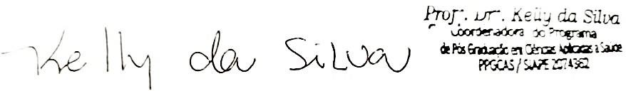

Kelly da Silva SIAPE 2074362

Coordenador do PPGCAS - UFS

Campus Prof. Antônio Garcia Filho Av. Governador Marcelo Déda, 13, Centro Lagarto/SE

